ИНСТРУКЦИЯ ПО ЭКСПЛУАТАЦИИ

Миксер для резиновой крошки

МДРК 40, МДРК 120

Благодарим Вас за выбор оборудования компании «ГАМБИТ», наши изделия постоянно усовершенствуются и улучшаются. Поэтому технические характеристики и дизайн могут меняться, без предварительного уведомления. Внимательно прочитайте данную инструкцию по эксплуатации.

Технические характеристики

Модель | МДРК 40 | МДРК 120
Объем бака, л | 154 | 393
Вес смешиваемых компонентов, кг | 40 | 120
Мощность, кВт | 1.1 | 3
Напряжение, В | 220/380 | 380
Скорость вращения, об/мин | 28-35 | 28-35
Габаритный размер (ДхШхВ), мм | 800х900х1000 | 1240х1050х1120
Вес изделия нетто, кг | 105 | 160

МЕРЫ БЕЗОПАСНОСТИ

Внимание! Внимательно прочитайте данную инструкцию перед эксплуатацией миксера во избежание повреждений в процессе использования. Неправильное обращение с оборудованием может привести к его поломке и причинить вред пользователю. Миксер является профессиональным оборудованием поэтому все действия, связанные с его эксплуатацией, должны производить квалифицированные специалисты. Убедитесь, что напряжение вашей электросети соответствует напряжению питания оборудования, указанному в таблице с техническими характеристиками. Проверьте наличие поврежденных деталей. Проверьте надежность креплений двигающихся деталей.

Поврежденные детали нужно отремонтировать или заменить. Всегда отключайте смеситель от электросети во время проведения ремонта, технического обслуживания или смены деталей оборудования. При отключении миксера от сети электропитания не тяните за сетевой шнур, держитесь рукой за вилку.

Миксер должен устанавливаться на ровную поверхность. Это способствует его устойчивости и предотвращает опрокидывание во время работы. Никогда не опирайтесь на бак миксера во время работы. Всегда проверяйте на наличие посторонних предметов (камни, гаечные ключи, и т.п.) в баке миксера перед тем, как его включить. Держите рабочую область чистой и хорошо освещенной.

Никогда не кладите руки внутрь бака, когда миксер включен, держите их подальше от движущихся узлов. Не носите ювелирное украшение, наручные часы, широкую одежду во время работы, так как они могут попасть в барабан или зацепиться за ее вращающиеся части.

Используйте для работы средства защиты, такие как: электрически непроводящие перчатки, нескользящую обувь, респиратор, защитные очки из небьющегося стекла. Длинные волосы должны быть убраны под головной убор. Не используйте миксер, если Вы принимали медицинские препараты, которые могли ослабить Ваше внимание и восприятие, алкогольные напитки, наркотики. Не оставляйте миксер без присмотра, когда он включен и работает. Не подпускайте к миксеру посторонних людей и детей. Всегда проверяйте электрокабель на наличие повреждений перед включением, и замените его в случае необходимости. Соблюдайте правила загрузки!

ВАЖНО! Не загружайте рабочую смесь в барабан, когда смеситель выключен. Не перегружайте смеситель! Не включайте смеситель, если барабан полностью загружен, это может привести к поломке редуктора и двигателя. (Не подлежит гарантийному ремонту).

Не перемещайте миксер, когда он загружен или работает. Не используйте во влажной среде. Не используйте миксер для резиновой крошки не по назначению. ЗАЩИЩАЙТЕ ОКРУЖАЮЩУЮ СРЕДУ! Не выбрасывайте отходы в канализацию, в воду или на землю.
Запрещается использовать неисправный миксер!!!

СОЕДИНЕНИЕ С ИСТОЧНИКОМ ПИТАНИЯ

Подключите миксер к стандартному источнику питания, соответствующему номиналу Вашей модели смесителя. (Соединительная вилка в комплектацию не входит).

ВАЖНО! Миксер должен быть заземлен. Если нужно использовать удлинитель, рекомендуется оборудовать кабельный соединитель соответствующего сечения грязевым щитом. На этот соединитель не должна попадать вода, клей и др. Важно, чтобы все жилы кабеля соответствовали установленной мощности смесителя. При необходимости длинного удлинителя используйте кабель большего сечения, это предотвратит перегрев кабеля и потерю мощности. Убедитесь, что все соединения удлинителя являются сухими и безопасным. Избегайте попадания удлинителя в нижнюю часть смесителя. Размотайте его полностью, это позволит вам избежать

перегрева, что может воспламенить шнур. В случае выхода изделия из строя в течение гарантийного срока при условии соблюдения потребителем правил транспортировки, хранения и эксплуатации, предприятие обязуется осуществить его бесплатный ремонт или заменить на новый.

ОБКАТКА РЕДУКТОРА

Первый пуск – проверочный, без нагрузки, осуществляется кратковременным включение привода. Проверяется уровень масла, и запускается агрегат на обкатку. Через 300 часов работы масло сливается и заменяется новым.
Рекомендует всесезонное трансмиссионное масло ЛУКОЙЛ Тм-5 (SAE 85W-90).
После выполнения такой процедуры редуктор можно использовать в нормальном режиме, масло меняется согласно техническим характеристикам и регламенту обслуживания промышленного оборудования. Обязательно отслеживается чистота, отсутствие воды и температура смазочного вещества.
При его перегреве или засорении необходима срочная замена. Такие мероприятия увеличат срок службы и долговечность используемого оборудования.

ПРЕДУПРЕЖДЕНИЕ Опасность ожога!

Редукторы, а также редукторные двигатели могут сильно нагреваться во время работы и остаются горячими некоторое время после выключения.
Внимание! Исключить доступ к открытым горячим поверхностям редуктора.

ЭКСПЛУАТАЦИЯ

Перед началом использования миксер рекомендуем оклеить скотчем или обшить пластиком внутреннюю часть бочки. Это сократит время чистки смесителя.
После запуска загрузите резиновую крошку и клей согласно вашей рецептуре. Масса всех смешиваемых компонентов не должна превышать номинал миксера. В зависимости от рецептуры, время замеса компонентов может составлять от 2 до 10 минут. Выгрузка готовой смеси осуществляется путем открытия заслонки.
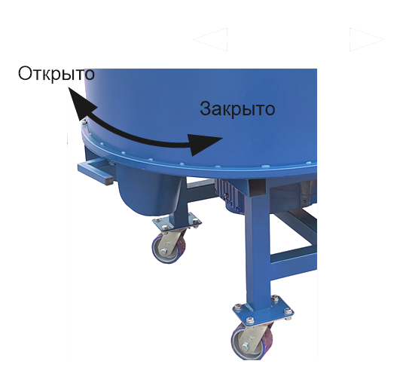

ЧИСТКА ЗАСЛОНКИ

После продолжительного простоя миксера возможно залипание заслонки к бочке.
- Открутите фиксирующий болт М8.
- Вытащите заслонку легкими ударами вниз.
- Очистите заслонку от застывшей смеси.
- Установите на место.

ХРАНЕНИЕ

Если миксер должен храниться долгое время в нерабочем состоянии, то наружные и рабочие поверхности должны быть защищены от коррозии. Эта защита должна производиться по характеру окружающей среды и типу покрытия-консерванта. Помещение для хранения должно быть непыльное и сухое. Температура складских помещений должна быть в диапазоне от -40℃ до +50℃ .

